白银市二中2018--2019学年度第一学期月考
高三年级 物 理
（命题：张 峰 满分：100分 时间：100分钟）
- 选择题（本大题共12小题，每题4分，共48分。其中1-8是单项选择，9-12是多项选择，多选全选对得4分，选不全得2分，有选错的得0分）。
1.在一斜面顶端，将甲乙两个小球分别以v和的速度沿同一方向水平抛出，两球都落在该斜面上。甲球落至斜面时的速率是乙球落至斜面时速率的（ ）
A. 2倍 B. 4倍 C. 6倍 D. 8倍
2.高铁列车在启动阶段的运动可看作初速度为零的均加速直线运动，在启动阶段列车的动能（ ）
A. 与它所经历的时间成正比
B. 与它的位移成正比
C. 与它的速度成正比
D. 与它的动量成正比
3.汽车以15m/s的速度开始刹车，刹车中加速度大小为4m/s²，关于汽车的运动情况，下列说法正确的是（ ）
A. 刹车后2s末的速度是7m/s
B. 刹车后4s内的平均速度是6m/s
C. 刹车后4s内的位移为28m
D. 汽车在停止前的最后1s内的位移是4m
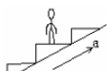
4.如图所示，站在自动扶梯上的人随扶梯斜向上作加速运动，关于人受的力，以下说法正确的是（ ）
A. 摩擦力为零
B. 支持力等于重力
C. 摩擦力方向水平向右．
D. 摩擦力方向与a方向相同
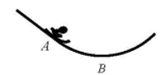
5．滑雪运动深受人民群众的喜爱，某滑雪运动员（可视为质点）由坡道进入竖直面内的圆弧形滑道AB，从滑道的A点滑行到最低点B的过程中，由于摩擦力的存在，运动员的速率不变，则运动员沿AB下滑过程中（ ）
A. 所受合外力始终为零
B. 所受摩擦力大小不变
C. 合外力做功一定为零
D. 机械能始终保持不变

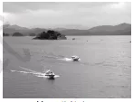
6．A、B两艘快艇在湖面上做匀速圆周运动（如图），在相同时间内，它们通过的路程之比是4：3，运动方向改变的角度之比是3：2，则它们（ ）
A. 线速度大小之比为4：3
B. 角速度大小之比为3：4
C. 圆周运动的半径之比为2：1
D. 向心加速度大小之比为1：2
7．若想检验“使月球绕地球运动的力”与“使苹果落地的力”遵循同样的规律，在已知月地距离约为地球半径60倍的情况下，需要验证（ ）
A. 地球吸引月球的力约为地球吸引苹果的力的1/60²
B. 月球公转的加速度约为苹果落向地面加速度的1/60²
C. 自由落体在月球表面的加速度约为地球表面的1/6
D. 苹果在月球表面受到的引力约为在地球表面的1/60
8．2018年2月，我国500 m口径射电望远镜（天眼）发现毫秒脉冲星“J0318+0253”，其自转周期T=5.19 ms，假设星体为质量均匀分布的球体，已知万有引力常量为。以周期T稳定自转的星体的密度最小值约为（ ）
A. B.
C. D.
9.2018年2月2日，我国成功将电磁监测试验卫星“张衡一号”发射升空，标志我国成为世界上少数拥有在轨运行高精度地球物理场探测卫星的国家之一。通过观测可以得到卫星绕地球运动的周期，并已知地球的半径和地球表面的重力加速度。若将卫星绕地球的运动看作是匀速圆周运动，且不考虑地球自转的影响，根据以上数据可以计算出卫星的（ ）
A. 密度 B. 向心力的大小 C. 离地高度 D. 线速度的大小
10.如图所示，轻质弹簧一端固定，另一端连接一小物块，O点为弹簧在原长时物块的位置．物块由A点静止释放，沿粗糙程度相同的水平面向右运动，最远到达B点．在从A到B的过程中，物块（ ）
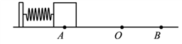
A. 加速度先减小后增大
B. 经过O点时的速度最大
C. 所受弹簧弹力始终做正功
D. 所受弹簧弹力做的功等于克服摩擦力做的功
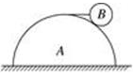
11.如图所示，质量为M、半径为R的半球形物体A放在水平地面上，通过最高点处的钉子用水平细线拉住一质量为m、半径为r的光滑球B，系统处于静止状态。则（ ）
A. A对地面的压力等于(M＋m)g
B. A对地面的摩擦力方向向左
C. B对A的压力大小为mg (R+r)/R
D. 细线对小球的拉力大小为mg r/R
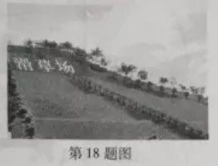
12.如图所示为一滑草场。某条滑道由上下两段高均为h，与水平面倾角分别为45°和37°的滑道组成，滑草车与草地之间的动摩擦因数为。质量为m的载人滑草车从坡顶由静止开始自由下滑，经过上、下两段滑道后，最后恰好静止于滑道的底端（不计滑草车在两段滑道交接处的能量损失，）。则（ ）
A．动摩擦因数
B．载人滑草车最大速度为
C．载人滑草车克服摩擦力做功为2mgh
D．载人滑草车在下段滑道上的加速度大小为
二．实验题（共12分）
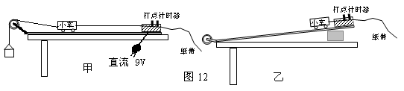
13.（1）用如图（甲）所示的实验装置来验证牛顿第二定律，该装置中的错误有：
① ② ③ 。
（2）纠正装置错误后，为消除摩擦力的影响，实验前必须进行平衡摩擦力.某同学平衡摩擦力时是这样操作的：将小车水平静止地放在长木板上，把木板不带滑轮的一端慢慢垫高，如图12（乙），直到小车由静止开始沿木板向下缓慢滑动为止.如果像这位同学这样操作，然后不断改变对小车的拉力F ，他得到的M（小车质量）保持不变的情况下的a—F图线是图中的 （将选项代号的字母填在横线上）.
a
F
o
A
a
F
o
B
a
F
o
C
a
F
o
D
（3）打点计时器使用的交流电频率f =50Hz.图示是某同学在正确操作下获得的一条纸带，其中A、B、C、D、E每两点之间还有4个点没有标出.写出用s₁、s₂、s₃、s₄以及f来表示小车加速度的计算式a= （用英文字母表示）.根据纸带所提供的数据，算得小车的加速度大小为 m/s²（结果保留两位有效数字）
1.21
1.83
2.41
3.03
单位：cm
A
B
C
D
E
s₁
s₂
s₄
s₃

三．计算题：本题共3小题，共计40分。解答时请写出必要的文字说明、方程式和重要的演算步骤。只写出最后答案的不能得分。有数值计算的题，答案中必须明确写出数值和单位。
14.（12分）放在水平地面上的一物块，受到方向不变的水平推力$F$的作用，力$F$的大小与时间$t$的关系和物块速度$v$与时间$t$的关系如图所示．取重力加速度$g=\text{10}m/{s^{2}}$，试利用两图线求：
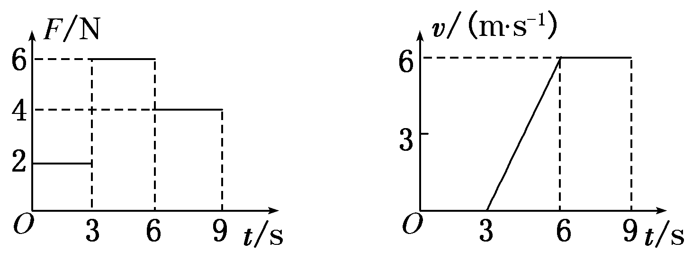
(1)物块在运动过程中受到滑动摩擦力的大小；
(2)物块在3 s～6 s内的加速度大小；
(3)物块与地面间的动摩擦因数．

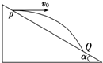
15.（12分）如图所示，宇航员站在某质量分布均匀的星球表面一斜坡上P点沿水平方向以初速度v₀抛出一个小球，测得小球经时间t落到斜坡上另一点Q，斜面的倾角为α，已知该星球半径为R，万有引力常量为G，求：
（1）该星球表面的重力加速度；
（2）该星球的密度；
（3）该星球的第一宇宙速度v；

16.（16分）轻质弹簧原长为2l，将弹簧竖直放置在地面上，在其顶端将一质量为5m的物体由静止释放，当弹簧被压缩到最短时，弹簧长度为l，现将该弹簧水平放置，一端固定在A点，另一端与物块P接触但不连接．AB是长度为5l的水平轨道，B端与半径l的光滑半圆轨道BCD相切，半圆的直径RD竖直，如图所示，物块P与AB间的动摩擦因数．用外力推动物块P，将弹簧压缩至长度l，然后放开，P开始沿轨道运动，重力加速度大小为g．
（1）若P的质量为m，求P到达B点时的速度的大小，以及它离开圆轨道后落回到AB上的位置与B点之间的距离；
（2）若P能滑上圆轨道，且仍能沿圆轨道滑下，求P的质量的取值范围．

